Информация о семинаре

Уважаемые представители организаций!
НОУ ДПО «Институт профессионального образования «Респект» приглашает Вас принять участие в семинаре:

«Организация процедуры закупки в соответствии с законом 223-ФЗ «О закупках товаров, работ, услуг отдельными видами юридических лиц».
Целью семинара является обучение представителей организаций аспектам работы в соответствии с положениями закона 223-ФЗ:
В рамках семинара будут детально разъяснены ключевые положения и нюансы нового законодательства о закупках товаров, работ, услуг отдельными видами юридических лиц. В частности, будут рассмотрены следующие темы:
- 223-ФЗ «О закупках товаров, работ, услуг отдельными видами юридических лиц». На кого распространяется, и с какого срока вступает в силу.
- Основные положения закона, и требования к заказчику.
- Положение о закупках и требования к нему.
- Способы закупок. Какой выбрать?
- Размещение информации о закупке и внесение изменений в извещение. Регистрация на Общероссийском Официальном сайте для размещения информации о размещении заказа (ООС).
- Требования к участникам размещения заказа (поставщики). Рекомендации по рассмотрению заявок.
- Защита прав участников размещения заказа. Органы, осуществляющие защиту прав участников.

По итогам семинара участники получают:
- всеобъемлющие теоретические знания в области организации процедуры закупки в соответствии с положениями закона 223-ФЗ;
- именной сертификат НОУ ДПО «Институт профессионального образования «Респект» об участии в семинаре;
- информационные обучающие материалы.

Программа семинара:
Время | Содержание
9:30 – 10:00 | Регистрация
10:00 – 11:45  12:00 – 14:00 | Программа обучения:  - 223-ФЗ «О закупках товаров, работ, услуг отдельными видами юридических лиц». На кого распространяется, и с какого срока вступает в силу.  - Основные положения закона, и требования к заказчику. Требования по размещению информации на ООС. Размещение информации о закупке и внесение изменений в извещение.  - Положение о закупках и требования к нему. Состав положения о закупке и порядок утверждения положения.  - Способы закупок. Сравнительный анализ различных способов проведения процедуры закупки.
14:00 – 15:00 | Обед (не входит в стоимость обучения)
15:00 – 17:00 | - Регистрация на Общероссийском Официальном сайте для размещения информации о размещении заказа (ООС).  - Требования к участникам размещения заказа (поставщики). Рекомендации по рассмотрению заявок.  - Защита прав участников размещения заказа. Органы, осуществляющие защиту прав участников.

Организатор семинара:
НОУ ДПО «Институт профессионального образования «Респект»
Лектор – преподаватель - практик Свинтицкий Илья Владиславович, представитель удостоверяющего центра ЗАО ПФ «СКБ «Контур».
Место проведения семинара:
Семинар состоится 17ноября 2011 года по адресу: г. Уфа, ул. 50 лет СССР, д. 48/1.
Время проведения семинара: с 9:30 до 17:00
Регистрация участников начинается с 9:30, начало семинара в 10:00.
Карта проезда:
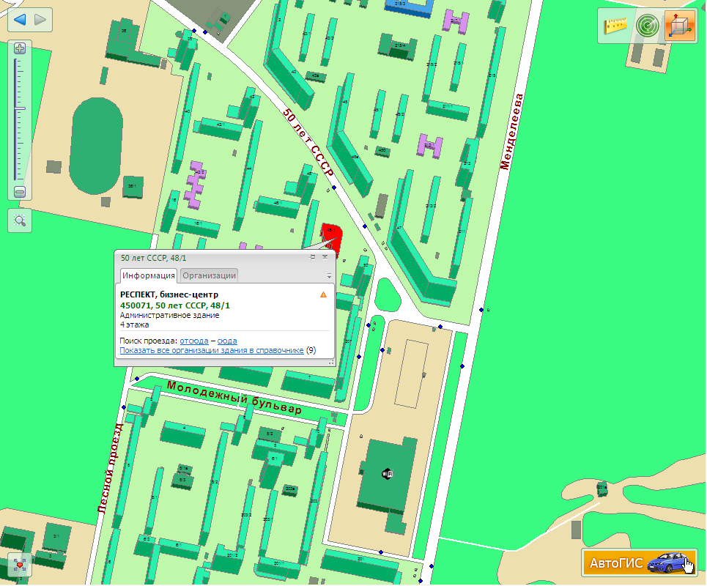

Стоимость участия:
Стоимость участия в семинаре: 2000 рублей (за 1 слушателя). Оплата осуществляется по безналичному расчету. Счет на оплату будет сформирован автоматически после заполнения регистрационной формы. Подтверждение регистрации на семинар будет направлено на Ваш электронный адрес по факту прихода оплаты тренинга на расчетный счет НОУ ДПО «Институт профессионального образования «Респект». Оригиналы бухгалтерских документов будут выданы Вам после семинара.

Общие вопросы по участию в семинаре:
Свинтицкий Илья Владиславович
НОУ ДПО «Институт профессионального образования «Респект»
т/ф (347) 292-77-95 многоканальный; с/т 8-962-52-86-699
e-mail: ilya-respect@mail.ru, kontur@respectrb.ru

